附件2
2017年西安市教师综合素质测试题型示例

第一部分 中学题型示例(部分试题)

一、选择题
1.上海音乐学院教授周小燕终身从教，她一直说要是能活到100岁，就尽力教到100岁，直到教不动的那一天。儿子要晚年独居的她迁往美国，她说“我不去，我的学生在这里。”2016年3月4日，她与世长辞，享年99岁。周教授对教育的热情为职业倦怠者开启了一扇心门。下列想法或做法正确的是（ ）
①我很享受和孩子们在一起的乐趣，这就是我的事业。
②我过去很努力，成绩也好，现在取得了高级职称，不需要更高的追求。
③我不能随波浮沉，为了挚爱的亲人。再苦再难也要坚强，只为那期待眼神。
④我过去为了生活打拼，现在一切都好了，该歇歇了。
- ①③ B.③④ C.②④ D.①②
2.教学设计是以获得优化的教学过程为目的，以传播理论、学习理论和教学理论为基础，运用系统方法分析教学问题、确定教学目标、建立解决教学问题的策略方案、试行解决方案、评价试行结果和修改方案的过程。下列说法不正确的是（ ）
A.以前的“备课”，是以个体经验为基础，现在的教学设计以三大理论为支撑。
B.以前的“备课”强调教师如何教，现在的教学设计强调学生如何学。
C.教学设计中重点的设置是以所教的知识为唯一依据的。
D.教学设计中难点的设置，即使是同一节课，不同班级也会有不同。
- 简答题
3.（8分）在第32个教师节之际，习总书记指出，教育决定着人类的今天，也决定着人类的未来，广大教师要：
做学生锤炼品格的引路人，做学生学习知识的引路人，做学生创新思维的引路人，做学生奉献祖国的引路人。
- 请在田字格中书写四个“引路人”的内容。要求：内容正确，书写规范。（4分）
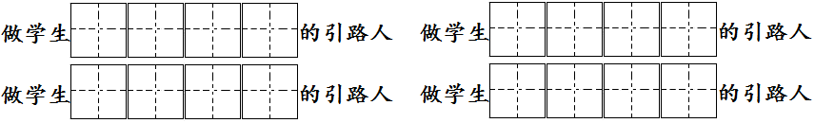
（2）请结合你的教育教学实践，任选一个方面，谈谈如何做学生的引路人。（4分）
三、分析与应用
4.（10分）阅读下面材料，回答问题。
9月13日上午，《中国学生发展核心素养》研究成果在北京发布。学生发展核心素养，是学生应具备的，能够适应终身发展和社会发展需要的必备品格和关键能力。中国学生发展核心素养，以培养“全面发展的人”为核心，分为文化基础、自主发展、社会参与三个方面。综合表现为人文底蕴、科学精神、学会学习、健康生活、责任担当、实践创新六大素养，具体细化为国家认同等十八个基本要点。
文 化 基 础 |  |  |  |  |  | 自 主 发 展 |  |  |  |  |  | 社 会 参 与
人文底蕴 |  |  | 科学精神 |  |  | 学会学习 |  |  | 健康生活 |  |  | 责任担当 |  |  | 实践创新
人文积淀 | 人文情怀 | 审美情趣 | 理性思维 | 批判质疑 | 勇于探究 | 乐学善学 | 勤于反思 | 信息意识 | 珍爱生命 | 健全人格 | 自我管理 | 社会责任 | 国家认同 | 国际理解 | 劳动意识 | 问题解决 | 技术运用

学生发展核心素养将成为课程设计的依据和出发点，引领和促进教师的专业发展，帮助学生明确未来的发展方向；作为检验和评价教育质量的重要依据，核心素养将明确学生完成不同学段、不同年级、不同学科学习内容后应该达到的程度要求。
（1）你所执教的学科是什么？请选出最能凸显该学科的几个基本要点。（3分）

（2）目前学科核心素养正在修订之中，请你向专家组写一封信，建议一条学科核心素养并阐述理由。（7分）

四、实践与创新
5．（10分）阅读下列材料，回答问题。
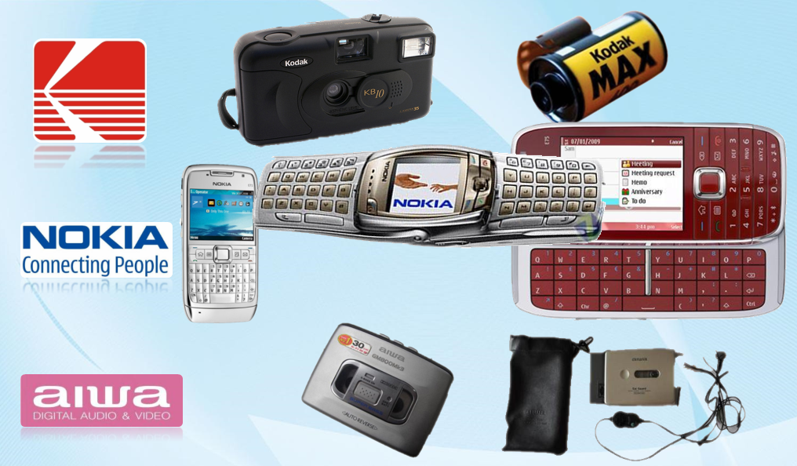
谁会想到曾经在功能机时代“不可一世”的老大诺基亚和胶卷冲印业的巨头柯达，会悄然无声的消失？是什么如此强大摧毁了它们？他们的产品质量不好吗？他们工作不努力吗？
柯达在发明出第一台数码相机后没有重视继续研发，而是妄图通过专利保护把数字影像技术雪藏起来，以保护现有产品。诺基亚最早提出了智能手机，但在理念上照搬了电脑概念，想尽办法把键盘、鼠标、桌面管理方法都搬到智能机上。可见，理念上的创新是多么重要！
（1）结合教育教学实际，请谈谈你在教学中的理念创新。（4分）
（2）请谈谈你在培养学生创新思维中的做法。（6分）
参考答案及评分标准：
一、选择题
1.A 2.C
二、简答题
3. （1）（4分）【答案要点】
有理想信念，有道德情操，有扎实学识，有仁爱之心。
【评分标准】内容不正确不得分。写错1个字扣1分。共3分。
（2）（4分）【答案示例】
选择“有扎实学识”。 ①积极参加培训；②广泛阅读书籍，撰写读书笔记，不断提高自己的专业素养；③勤于思考，勤于总结等。
【评分标准】选出一个方面，得1分；列出具体做法的，1项得1分，2项及以上，得2分；列出的做法具有借鉴意义的，得1分；共4分。
三、分析与应用
4.（1）【评分标准】满分3分。写出所教学科1分。最能凸显的基本要点，一点得1分，两点及以上得2分。
（2）【评分标准】满分7分。书信格式规范2分。写出1条符合学科特点的核心素养得2分，阐述理由充分得3分。如果出现真名实姓扣1分。
【答案示例】 以物理学科为例：
尊敬的专家：
您好！
我是物理老师，向您建议一条物理学科核心素养——科学探究素养。物理学科属于自然科学学科，自然科学的研究必须要有科学探究的过程。物理学科的学习始终贯穿着概念的理解、规律得出过程的体验和规律的理解与应用。要想掌握物理知识、体验物理学之美，就应该掌握科学探究的基本步骤、学习科学探究的基本方法。所以科学探究应该是物理学科的一条核心素养。
苏阳
2016年11月12日
四、实践与创新
5.（10分）
（1）（4分）【答案要点及评分标准】
①学习方式：课堂听讲，自主阅读，观看演示，回答问题，参与讨论，积极发言，给别人讲，亲身体验，动手实践，……
答出1点，得1分；2点及以上，得2分。
②效果好的方式：参与讨论、积极发言、给别人讲、亲身体验、动手实践等主动学习方式。
答出1点，得1分；2点及以上，得2分。
（2）（6分）【答案要点及评分标准】
①启示：学生主动学习，学生参与度越高、思考越深入、体验越深刻效果越好，得1分。学生被动学习，参与度低，不利于调动学生积极性，效果较差，得1分。
②做法：必须围绕教育教学问题，有想法，有新意，重实效。
围绕主题，做法正确，得2分；
做法典型，效果良好，得3分；
做法创新，有示范性，得4分。

第二部分 中等职业学校题型示例(部分试题)
一、选择题
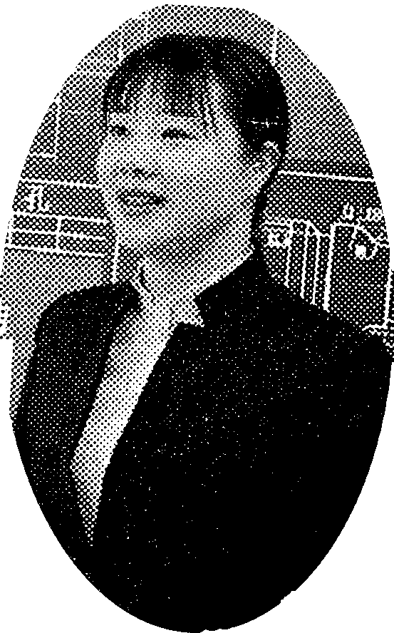
1.“亲师信道树标杆，数控英豪逞教坛。夺冠金牌闪闪亮，领航再挂远征帆。”这是2016年全国十大教书育人楷模禹诚老师的颁奖词。十年来，作为职校教师，她培养了近2000名数控技术应用人才，带领学生参加各级大赛共有249人获奖。我们从她的身上学到了许多，以下说法不正确的是（ ）
A．要做一辈子教师，就要准备好做一辈子学生。
B．要“上得了讲台，下得了车间，讲得清原理，开得了机床”。
C．学生是万彩灯珠，可以点亮教师的人生。
D．禹老师所在的学校条件好，我们没有这条件。
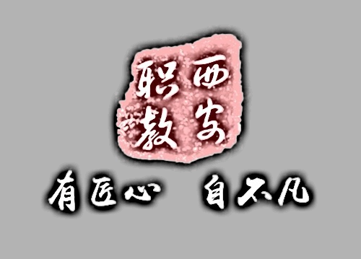
2.“弘扬工匠精神重任在肩，打造技能强国正当其时”是2016年西安市中职师生技能大赛一条响亮的宣传口号。西安市教育局已连续举办了十一届中职学生技能大赛、五届教师技能大赛，参赛人数逐年增加，竞技水平越来越高。下列关于技能大赛意义的说法正确的是（ ）
① 可以不断扩大职业教育的影响。
② 仅仅是为了让个别获奖学生出名。
③ 对技能教学的改革发挥着引领示范作用。
④ 对学生奠定技能基础、提高技能水平发挥着带动作用。
A．①②③ B.②③④ C.①②④ D.①③④
二、简答题
3.（8分）今年教师节之际，习近平总书记指出，教育决定着人类的今天，也决定着人类的未来。广大教师要做学生锤炼品格的引路人，做学生学习知识的引路人，做学生创新思维的引路人，做学生奉献祖国的引路人。
（1） 请在田字格中完整书写四个“引路人”内容。要求：书写规范、工整。（4分）
（2）请结合你的教育教学实践，任选一个方面，谈谈如何做学生的引路人。（4分）

三、分析与应用
4.（10分）阅读下面材料，回答问题。
教育家叶圣陶先生说：“什么是教育？简单地说就是养成习惯。”哲学家培根说：“习惯真是一种顽强而巨大的力量，它可以主宰人生。”中职学生有不少是缺乏良好学习习惯和生活习惯的，因而我们职业教育工作者必须坚持不懈地抓好学生行为习惯的养成，从大处着眼、小处着手，让学生在一举一动、一言一行中逐渐养成良好的行为习惯。
（1）分析上述材料并谈谈对你的启示。（4分）

（2）在日常教育教学中，你是怎样帮助学生养成良好习惯的？（6分）

四、实践与创新
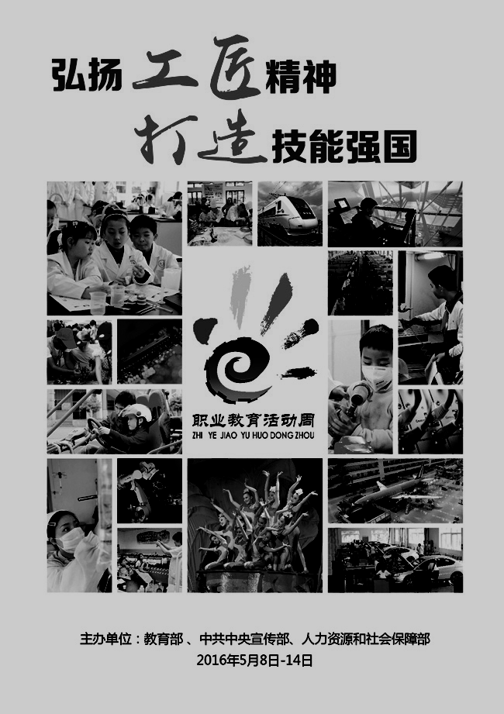
5. （12分）阅读下面材料，回答问题。
去年国务院决定将每年5月的第二周设为“职业教育活动周”。今年活动周的主题是“弘扬工匠精神 打造技能强国”。活动周引导全社会形成“劳动光荣、技能宝贵、创造伟大”的价值取向，唤醒了崇尚一技之长尊重劳动的社会主义核心价值观，弘扬了精益求精的“工匠精神”，树立起“不唯学历凭能力”“人人皆可成才”的理念。
我市各职业院校在活动周期间通过多种形式的职教展示、交流和服务活动，使社会了解职教、体验职教、参与职教，共享职教成果，提升了职业教育社会影响力和吸引力。以我市某职业学校为例，学校文科教研组开展了学生演讲比赛、汽修专业组开展了惠民车检、幼教专业组开展了社区演出等活动。可以说，2016年我市职业教育活动周取得了丰硕的成果。
（1）请你为“职业教育活动周”拟两条宣传标语。（6分）

（2）请结合你校现有的专业，为学校 “职业教育活动周”设计3个活动项目，并将项目安排填在下表中。（6分）

参考答案及评分标准：
一、选择题
1.D 2.D
二、简答题
3.（1）（4分）【答案要点】锤炼品格 学习知识 创新思维 奉献祖国
【评分标准】书写规范得４分，字迹不清、不规范可酌情扣分。若有错别字，错一字扣1分。满分4分。
（2）（4分）【答案要点及评分标准】
① 表述中出现“引路人”的任意其中一项的得1分；
② 结合教育教学实践体现“引路人”作用的得1分；
③ 具体阐述方式方法，有效实现的得2分。满分4分。
三、分析与应用
4. （1）（4分）【答案要点及评分标准】
① 指出中职学生缺乏良好的行为习惯的得1分；
② 谈到养成良好习惯的重要性的得1分；
③ 谈到教师必须抓好学生良好习惯的养成教育的得2分。满分4分。
（2）（6分）【答案要点及评分标准】
① 谈到中职学生有哪些行为习惯不好的得2分；
② 能结合日常工作谈到具体做法的得3分。
③ 谈到自己的做法达到了好的效果的得1分。满分6分。
四、实践与创新
5．（12分）
（1）（6分）【答案要点及评分标准】
立意准确、特色鲜明、语言简练，写出两条标语的，每条得3分。满分6分。
例如：人人能成才，行行出状元。
展行业百技，树人才新观。
打造技能精英，彰显职教魅力。
人无我有、人有我优、技高一筹。
精雕细刻出精品，千锤百炼铁成金。
（2）（6分）【答案要点及评分标准】
① 活动安排表，填写三组，共九项，缺一项减1分。
② 活动名称：能围绕主题，目的明确的得2分
③ 活动内容：设计合理，环节完整，操作性强的得2分 。
④ 时间安排：只要安排在活动周内，科学合理的得2分。满分6分。

第三部分 小学题型示例(部分试题)

一、选择题
1.中共十八届六中全会号召，全党同志紧密团结在以习近平同志为核心的党中央周围，坚定不移维护党中央权威和党中央集中统一领导，继续推进全面从严治党。为贯彻落实全会精神，教育行业要营造风清气正的政治生态，不断开创教育事业新局面。下列举措正确的是（ ）。
①启智小学组织教师学习，撰写全会精神学习心得
②仁和小学营造廉洁校园，举办“铸师魂 话担当”演讲比赛
③弘德小学强化教师管理，制定“廉洁从教准则”
④善美小学力求从严治校，严禁教师赴外地参加培训
A．①②③ B．①②④ C．①③④ D．②③④
2. 在纪念人民教育家陶行知先生诞辰125周年之际，我们重温了先生的教育思想。下列不属于陶行知先生教育思想的是（ ）
A.“人生天地间，各自有禀赋；为一大事来，做一大事去。”
B.“惟有学而不厌的先生才能教出学而不厌的学生。”
C.“千教万教，教人求真；千学万学，学做真人。”
D.“学而不思则罔，思而不学则殆。”
二、简答题
3.（8分）第32个教师节前夕，习近平总书记来到北京八一学校，在与师生代表座谈时说：“广大教师要做学生锤炼品格的引路人，做学生学习知识的引路人，做学生创新思维的引路人，做学生奉献祖国的引路人。”
（1）请在田字格中将四个“的引路人”的内容补充完整。要求：书写规范、工整。（4分）

（2）“四个引路人”是新时期教师角色的定位，也是努力的方向。请你简略写出对“四个引路人”的理解。（4分）

三、分析与应用
4. （10分）兴趣学习和兴趣教育历来是教育者广泛关注的一个重要话题。关于兴趣的发生机制，比较有代表性的是“兴趣的本能说”、“兴趣的需要说”、“兴趣的定向反射说”和“兴趣的活动说”等学说。
（1）请将下列观点所对应的学说类型填在右边的空格里。（4分）
观 点 | 学说类型
活动是学生认识兴趣形成的基础
兴趣是从天生倾向中产生的意向
兴趣实际上就是需要的延伸
定向探究反射是一个人认识活动及其认识兴趣的生理基础
（2）请描述一个关于兴趣学习或兴趣教育的现象，并简要分析这种现象属于上述哪种观点？（6分）

四、实践与创新
5．（12分）下面四幅图讲的是《三个和尚》的古老寓言，请仔细看图，按要求回答问题。
z
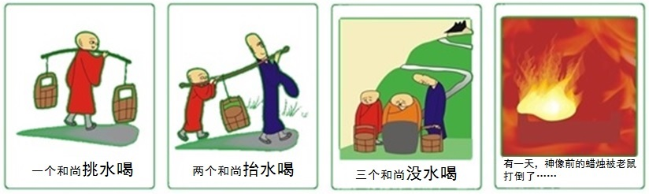
① ② ③ ④
（1）根据你对四幅图的理解，按照下文的提示，通过想象联想创编续写，让这个寓言成为一个完整的故事。（6分）
有一天，神像前的蜡烛被老鼠打倒了，

。
（2）请联系日常教学工作，说一说这则故事对你的启示。（6分）

参考答案及评分标准
一、选择题
1.A 2.D
二、简答题
3.（1）【答案要点】
锤炼品格 学习知识 创新思维 奉献祖国
【评分标准】（4分）
内容正确得2分；书写工整、规范得2分。
（2）【答案要点】
示例：立德树人，师德高尚；业务精湛，严谨笃学；
思维敏锐，勇于实践；甘为人梯，无私奉献。
【评分标准】（4分）
只要围绕品格、知识、创新、奉献四个点，答出相关内容即可得分；答对1个点得1分，答对4个点得4分。
三、分析与应用
4.（1）【答案要点】
①兴趣的活动说 ②兴趣的本能说 ③兴趣的需要说 ④兴趣的定向反射说
【评分标准】（4分）
答对1个得1分，共4分；
（2）【答案要点】（略）
【评分标准】（6分）
只需描述出一种与“兴趣”有关的现象即可得4分；
描述出一种现象但与兴趣关系不大，得2分，否则酌情扣分；
能运用上述观点简析属于哪种现象得2分。
四、实践与创新
5.（12分）
（1）【答案要点】（略）
【评分标准】（6分）
①创编续写的故事语句表达流畅得3分；否则酌情扣分。
②续编故事能根据四幅图合理想象、合情合理得3分；否则酌情扣分。
（2）【答案要点】
示例：
①发扬团队合作精神，共同解决问题；
②发挥各成员优势，提高整体教学能力；
③团结就是力量；
【评分标准】（6分）
能联系日常工作且写出1点以上启示得6分；
只谈日常工作没有启示得3分；否则酌情扣分。
第四部分 幼儿园题型示例(部分试题)

一、选择题
1.幼小衔接是孩子成长的必经阶段，也是孩子人生重要的转折期，帮助其顺利度过必然会为他们的小学生活奠定良好的基础。以下幼小衔接正确的做法是（ ）。
① 参观小学，走进小学课堂，与哥哥姐姐交流 ②学习拼音、汉字
③ 玩“小学校”的角色游戏 ④学习整理自己的生活用品和文具
A．①②③ B. ①②④ C. ①③④ D. ②③④
2.张老师经常用“你最棒”来评价幼儿。一天，亮亮大声问道：“老师，为什么你对小朋友都说‘你最棒’?我到底是不是最棒的呢?”针对这一案例，提醒教师对幼儿进行评价时，应做到（ ）。
①明确评价目的，慎用横向比较 ②区分现实状况，笼统宽泛评价
③重视情感投入，语言真诚恰当 ④评价指导结合，激励幼儿进步
A．①②③ B. ①②④ C. ①③④ D. ②③④
二、简答题
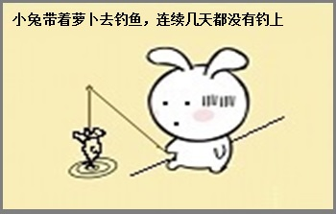
3. （8分）观察右图，说出图意；并从教育教学的角度谈谈你的认识和理解。

三、分析与应用
4. （10分）2016年3月，教育部颁布了新修订的《幼儿园工作规程》，同时废止了1996年3月9日由原国家教育委员会第25号令发布的《幼儿园工作规程》。
（1）下面列出的是新旧版本《幼儿园工作规程》的相关条文，你认为有哪些变化？（5分）

1996版《幼儿园工作规程》 | 2016版《幼儿园工作规程》
根据幼儿园特点，绿化、美化园地 | 根据幼儿活动的需要绿化、美化园地
注意根据幼儿个体差异 | 充分尊重幼儿的个体差异
有条件的幼儿园可单独设音乐室、游戏室、体育活动室和家长接待室 | 有条件的幼儿园应当优先扩大幼儿游戏和活动的空间
（2）你对本园贯彻落实新版《幼儿园工作规程》有哪些好的建议？（5分）

四、实践与创新
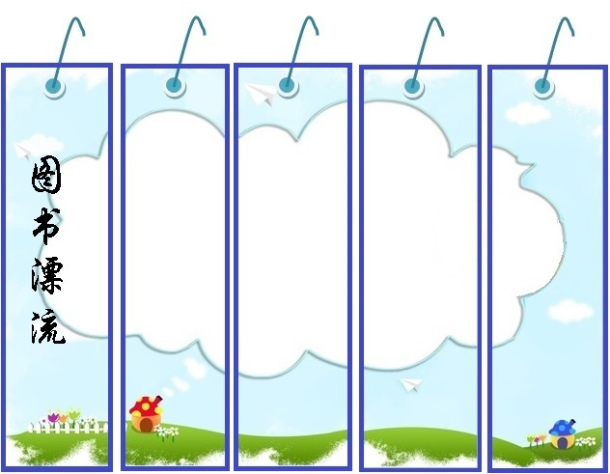
5. （12分）立身以立学为本，立学以读书为本。近年来，党中央、国务院高度重视提高国民素质，提倡全民阅读。为迎接第22个世界读书日的到来,书香幼儿园规划开展以“浓郁书香 浸润心灵”为主题的读书节系列活动。

（1）请为书香幼儿园的大班幼儿设计读书节系列活动，根据示例填写活动的名称。（6分）

（2）请为书香幼儿园的教师推荐一本与教育相关的书籍，并简要介绍推荐的理由。（6分）

参考答案及评分标准：
一、选择题
1.C 2. C
二、简答题
3. 理解图意：
①小兔认为胡萝卜是最好吃的食物，小鱼也一定爱吃。
②寓意在日常生活中，我们总是从自己的角度出发考虑问题，并不考虑别人的喜好和需要，因此，往往适得其反。
认识理解：
①在教育教学活动中，教师首先要认识、了解幼儿的年龄特点和身心发展规律，理解幼儿的学习方式和特点。
②教师应从幼儿的内在需求和发展需要出发，选择活动内容和方式方法。
【评分标准】
满分8分。理解图意：答出1点得2分，答出2点得4分；
认识理解：答出1点得2分，答出2点得4分。
三、分析与应用
4.（1）（5分）
【答案要点】
①新旧版的《幼儿园工作规程》相关条文相比较，新《规程》的一个显著变化是凸显幼儿的主体地位。
②尊重幼儿的学习方式与特点；尊重个体差异，实施个性化保育和教育；尊重幼儿游戏权利，保证幼儿的游戏条件。
【评分标准】
满分5分。答出“凸显（体现）幼儿的主体地位”得3分；答出体现对幼儿主体地位尊重的内容，得2分。
（2）（5分）
【答案要点】
对本园贯彻落实新版《幼儿园工作规程》建议有：
①将安全提到一个新高度。幼儿园应进一步提高安全意识，在装修改造、材料选择、日常管理等方面更加注重对幼儿生命安全的尊重和保护，保障幼儿健康成长。
②认识和发挥学前教育自身价值。切实遵守幼儿成长规律与学习特点，凸显游戏活动的地位，做好幼小衔接课程的研究和开展，坚决杜绝“小学化”倾向。
③要更加注重教师专业水平提升。新《规程》对幼儿园教职工的职责任务、专业化水平有了更高、更明确的要求。一方面要将这些新要求列入保教人员培训的重要内容，进行常态化管理；另一方面要通过纳入年度考核、绩效工资发放、鼓励提升学历层次等硬措施，引导和激励教职工把握趋势，自觉提升理论层次、认知水平、专业技能。
④完善幼儿园设施设备。从幼儿发展需求出发，为幼儿提供支持其游戏和活动的材料和场地。
⑤严格幼儿园教师准入机制。应按照新《规程》要求，严格教师、保育员等的资格条件审核，逐步改善幼儿教师队伍学历结构，提升整体素质与水平。
【评分标准】
答出能根据本园实际情况，建议具体的当、可行性强、答出2点得3分；答出3点得4分；3点及以上建议以上得5分。
四、实践与创新
5. （12分）
（1）（6分）
【答案要点】
大班幼儿图书节活动名称：
图书博览会（各种绘本、趣味性的图书展览）、制作美丽的书签、听爸爸妈妈讲故事、好书我推荐、童话剧场秀、晚安故事会（晚上幼儿和妈妈、爸爸录制故事）、读来换去（亲子阅读图书）、我的故事我做主（自编故事大赛）、图书馆的旅行（参观图书馆）、我心爱的小书（亲子自制图书展示）等活动。
【评分标准】
每答出1个活动名称得1.5分；答出4个活动得6分；且活动符合大班（5-6）岁幼儿发展水平，否则不得分。
（2）（6分）
【答案要点】
推荐书籍：《人的教育》
推荐理由：弗里德里希·福禄贝尔是十九世纪德国著名的教育家，在世界上被称为 “幼儿教育之父”。 1826年出版了他的代表作《人的教育》一书，对我们认识教育的本质，进行教育改革的实践，都能起到指导的作用。我认为，每一个教师和为人父母者都需要阅读这本书，它是一本教育启蒙书，一方面可以使我们明白教育的真谛，另一方面能够避免许多不应该发生的教育悲剧。
【评分标准】
写出正确的书名得2分；推荐理由充分、内容精炼、叙述清晰得4分，共6分。

